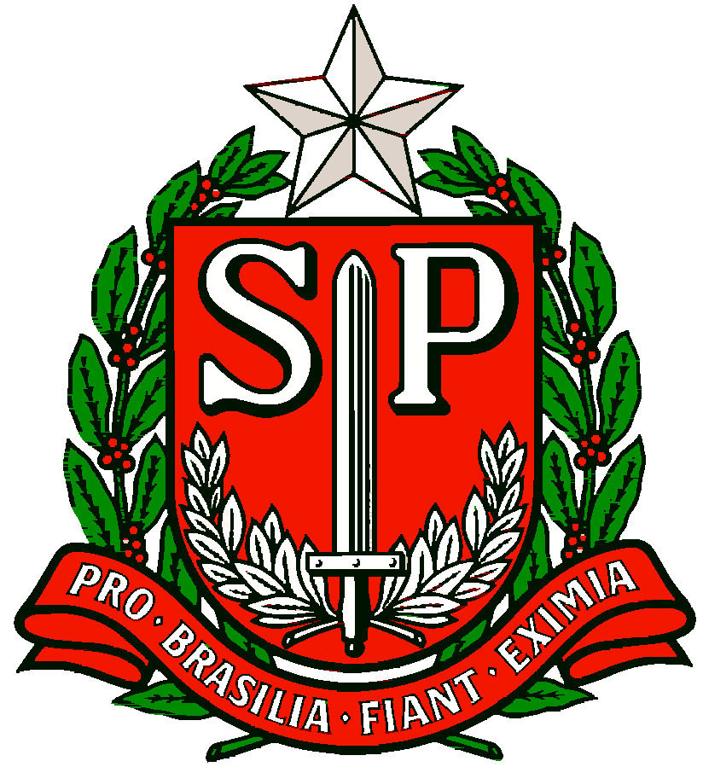 | GOVERNO DO ESTADO DE SÃO PAULO  SECRETARIA DE ESTADO DA EDUCAÇÃO  DIRETORIA DE ENSINO DA REGIÃO OSASCO  NÚCLEO PEDAGÓGICO

Circular nº 352/2017 - NPE
Osasco, 14 de Agosto de 2017.

Prezados (as) Gestores (as),
Prezados (as) Coordenadores (as)

Assunto: “Divulgação de livro Digital - Aplicações da Energia Nuclear na Saúde”.

A Dirigente Regional de Ensino, no uso de suas atribuições, solicita que seja divulgado amplamente aos professores de Ciências da Natureza, o link do livro digital “Aplicações da Energia Nuclear na Saúde”.
Trata-se de uma publicação paradidática da Sociedade Brasileira para o Progresso da Ciência - SBPC voltada para alunos e professores do Ensino Médio.
Para realizar o download do arquivo, em formato pdf, acesse o link http://www.sbfisica.org.br/v1/arquivos_diversos/Livros-e-Estudos/aplicacoes-da-energia-nuclear-nasaude.pdf
Agradecemos a colaboração e parceria e nos colocamos à disposição para eventuais dúvidas.
Atenciosamente,

Irene Machado Pantelidakis
RG 17.594.614
Dirigente Regional de Ensino

